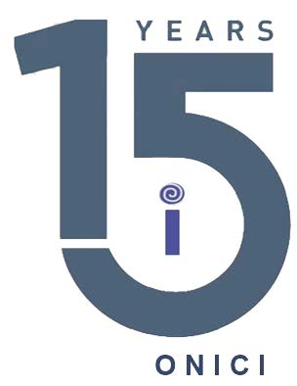
15 JAAR ONICI SYMPOSIUM
3 november 2017
Antwerpen-België
Registratieformulier (terug sturen naar 15jaaronicisymposium@onici.be)
Voornaam:
Familienaam:
Aanspreektitel:
Functie:
Organisatie:
BTW- nummer : (in geval van)
Factuur gegevens (dienst, adres, bestelbonnummer, kostenplaat)

Telefoonnummer:
E-mail:
Omcirkel of markeer je keuze voor de parallelsessies tussen 13.45-14.45u:
A. B. C.

Keuze A
Annet de Klerk (NL) | Het beste van 2 werelden: inclusief onderwijs in de Twinschool
Greta Brunclair (B) | Kwalitatieve ondersteuning en schrijftolken voor dove en slechthorende kinderen: een uitdaging
Helen Blom (NL) | Met een CI in de klas: het gebruik van simultane communicatie
Keuze B
Marit Asselman (B) | Veilig en bereikbaar wonen met een CI, hoe dan?
Elske Posthuma (NL) | Vrijheid door hoor hulpmiddelen
Hennie Epping (NL) | Hoe tevreden zijn CI-gebruikers ?

Keuze C
Evelien Dirks NL) | Executieve functies van CI-kinderen
Daphna Riff (B) | Middenoorimplantaten anno 2017
Lucas Mens (NL) | Audiologische uitkomsten bilaterale implantaties met Neuro Zti

Ik zal gebruik maken van de ringleiding Ja Neen
Ik breng mijn eigen (gebaren)tolk mee Ja Neen
Indien een speciaal dieet noodzakelijk is, gelieve dit dan hier te noteren:
…………………………………………………………………………………………………………

Gebaseerd op de inhoud van dit registratieformulier zullen wij je een onkostennota toezenden om de betaling in orde te brengen.
Moest je nog vragen hebben, aarzel dan niet om ons te contacteren via:
15jaaronicisymposium@onici.be
Wij kijken er naar uit om je in Antwerpen te mogen ontmoeten.

